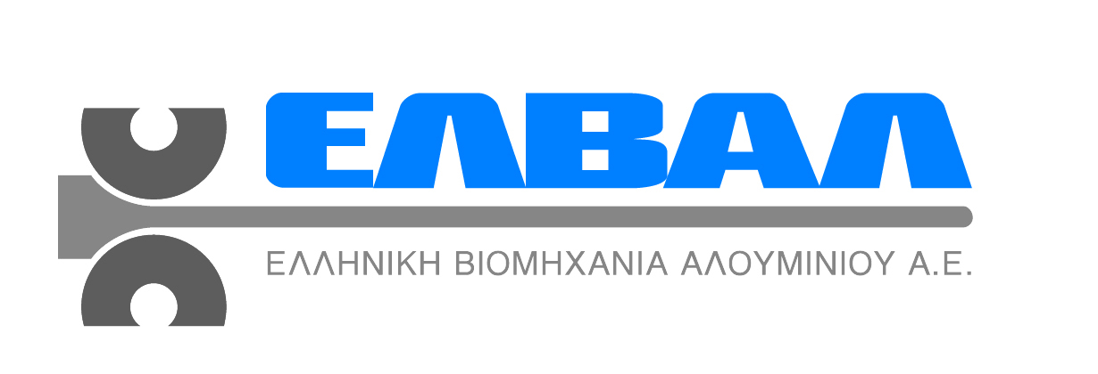
Αθήνα, 20/03/2014

ΕΛΒΑΛ ΕΛΛΗΝΙΚΗ ΒΙΟΜΗΧΑΝΙΑ ΑΛΟΥΜΙΝΙΟΥ Α.Ε.

ΑΝΑΚΟΙΝΩΣΗ

ΠΕΡΙΛΗΨΗ ΣΧΕΔΙΟΥ ΣΥΜΒΑΣΗΣ ΣΥΓΧΩΝΕΥΣΗΣ

Των ανωνύμων εταιρειών «ΕΛΒΑΛ ΕΛΛΗΝΙΚΗ ΒΙΟΜΗΧΑΝΙΑ ΑΛΟΥΜΙΝΙΟΥ ΑΝΩΝΥΜΗ ΕΤΑΙΡΕΙΑ» και «ELVAL COLOUR ΑΝΩΝΥΜΗ ΕΤΑΙΡΕΙΑ ΕΠΕΞΕΡΓΑΣΙΑΣ ΠΡΟΪΟΝΤΩΝ ΒΑΜΜΕΝΟΥ ΑΛΟΥΜΙΝΙΟΥ»

Σύμφωνα με τις διατάξεις της παραγράφου 1 του άρθρου 70 του Κ.Ν. 2190/1920 τα Διοικητικά Συμβούλια των ανωνύμων εταιρειών :

α) «ΕΛΒΑΛ ΕΛΛΗΝΙΚΗ ΒΙΟΜΗΧΑΝΙΑ ΑΛΟΥΜΙΝΙΟΥ ΑΝΩΝΥΜΗ ΕΤΑΙΡΕΙΑ» με αριθμό ΓΕΜΗ 340401000 (ΑΡΜΑΕ 3954/06/Β/86/13) η οποία εδρεύει στο Δήμο Αθηναίων επί της Λ. Μεσογείων 2-4 και
β) «ELVAL COLOUR ΑΝΩΝΥΜΗ ΕΤΑΙΡΕΙΑ ΕΠΕΞΕΡΓΑΣΙΑΣ ΠΡΟΪΟΝΤΩΝ ΒΑΜΜΕΝΟΥ ΑΛΟΥΜΙΝΙΟΥ», με αριθμό ΓΕΜΗ 364701000 (ΑΡΜΑΕ 4426/01/B/86/4424) η οποία εδρεύει στο Δήμο Αθηναίων επί της Λ. Μεσογείων 2-4, γνωστοποιούν την πιο κάτω περίληψη του από 18.2.2014 σχεδίου σύμβασης συγχώνευσής τους.

Η συγχώνευση γίνεται σύμφωνα με τις διατάξεις του άρθρου 78 του Κ.Ν. 2190/1920 και των άρθρων 1-5 του Ν.2166/1993, με απορρόφηση της ανώνυμης εταιρείας «ELVAL COLOUR ΑΝΩΝΥΜΗ ΕΤΑΙΡΕΙΑ ΕΠΕΞΕΡΓΑΣΙΑΣ ΠΡΟΪΟΝΤΩΝ ΒΑΜΜΕΝΟΥ ΑΛΟΥΜΙΝΙΟΥ» από την ανώνυμη εταιρεία «ΕΛΒΑΛ ΕΛΛΗΝΙΚΗ ΒΙΟΜΗΧΑΝΙΑ ΑΛΟΥΜΙΝΙΟΥ ΑΝΩΝΥΜΗ ΕΤΑΙΡΕΙΑ» με βάση τα οικονομικά τους στοιχεία (ισολογισμούς) της 31-12-2013.

Η απορροφώμενη εταιρία θα μεταβιβάσει το σύνολο της περιουσίας της (ενεργητικό και παθητικό) στην απορροφώσα εταιρεία, με βάση την περιουσιακή της κατάσταση η οποία φαίνεται στον ισολογισμό της, της 31-12-2013 και όπως αυτή (η περιουσία) θα διαμορφωθεί μέχρι τη νόμιμη τελείωση της συγχώνευσης.

Η απορροφώσα εταιρεία θα καταστεί αποκλειστική κυρία, νομέας, κάτοχος και δικαιούχος κάθε περιουσιακού στοιχείου της απορροφώμενης εταιρείας.

Το μετοχικό κεφάλαιο της απορροφώμενης εταιρείας ανέρχεται σε 10.372.608 ευρώ διαιρούμενο σε 3.457.536 μετοχές, ονομαστικής αξίας 3,00 ευρώ εκάστης.

Η απορροφώσα εταιρεία κατέχει το σύνολο των μετοχών της απορροφώμενης εταιρείας με αξία κτήσεως 22.061.006 ευρώ. Για το λόγο αυτό επέρχεται απόσβεση, λόγω συγχύσεως, κατά το ποσό του εισφερομένου μετοχικού κεφαλαίου της απορροφώμενης εταιρείας, ήτοι κατά 10.372.608 ευρώ, το δε υπόλοιπο εξ 11.688.398 ευρώ θα εμφανισθεί στο λογαριασμό «Διαφορά προκύψασα από το μετασχηματισμό του Ν. 2166/1993».
Το μετοχικό κεφάλαιο της απορροφώσας εταιρείας δεν θα μεταβληθεί και η απορροφώσα εταιρεία δεν υποχρεούται στην έκδοση νέων μετοχών, επειδή η αξίωση για έκδοση νέων μετοχών αποσβένονται, λόγω συγχύσεως, αφού κατέχει το σύνολο (100%) των μετοχών της απορροφώμενης εταιρείας.

Οι μετοχές της απορροφώμενης εταιρείας με την ολοκλήρωση της συγχώνευσης θα ακυρωθούν, ως μη έχουσες πλέον καμία αξία, συντασσομένου για το σκοπό ειδικού πρακτικού ακύρωσης, από το Διοικητικό Συμβούλιο της απορροφώσας εταιρείας.

Από 1-1-2014 επομένης ημέρας του ισολογισμού μετασχηματισμού, με βάση τις στοιχεία του οποίου γίνεται η απορρόφηση και μέχρι την ημέρα ολοκλήρωσης της συγχώνευσης, όλες οι πράξεις και συναλλαγές της απορροφώμενης εταιρείας, θεωρούνται από λογιστική άποψη ότι γίνονται για λογαριασμό της απορροφώσας εταιρείας, τα δε οικονομικά αποτελέσματα που θα προκύψουν κατά το διάστημα αυτό, θα ωφελούν ή θα βαρύνουν αποκλειστικά και μόνο αυτή. Τα σχετικά ποσά θα μεταφερθούν με συγκεντρωτική εγγραφή στα βιβλία της απορροφώσας εταιρείας.

Δεν υπάρχουν μέτοχοι της απορροφώμενης εταιρείας, οι οποίοι να έχουν ειδικά δικαιώματα ή προνόμια, ούτε είναι κάτοχοι άλλων τίτλων πλην μετοχών.

Για τα μέλη των Διοικητικών Συμβουλίων και τους τακτικούς ελεγκτές των συγχωνευομένων εταιρειών, δεν προβλέπονται από το καταστατικό τους ή από αποφάσεις των Γενικών Συνελεύσεων των μετόχων τους, ιδιαίτερα πλεονεκτήματα, ούτε τους παρέχονται τέτοια πλεονεκτήματα με την παρούσα σύμβαση συγχώνευσης.

Από της τελειώσεως της συγχώνευσης, η απορροφώσα εταιρεία υποκαθίσταται αυτοδίκαια και χωρίς καμία άλλη διατύπωση σύμφωνα με το νόμο, σε όλα τα δικαιώματα, υποχρεώσεις και έννομες σχέσεις της απορροφώμενης εταιρείας και η μεταβίβαση αυτή εξομοιώνεται με καθολική διαδοχή.

ΤΑ ΔΙΟΙΚΗΤΙΚΑ ΣΥΜΒΟΥΛΙΑ
ΤΩΝ ΣΥΓΧΩΝΕΥΟΜΕΝΩΝ ΕΤΑΙΡΕΙΩΝ

